Mónica Liliana Moretta
03-10-1974
Celular: +549 114075-1433
morettamonica@hotmail.com
Moni_Moretts

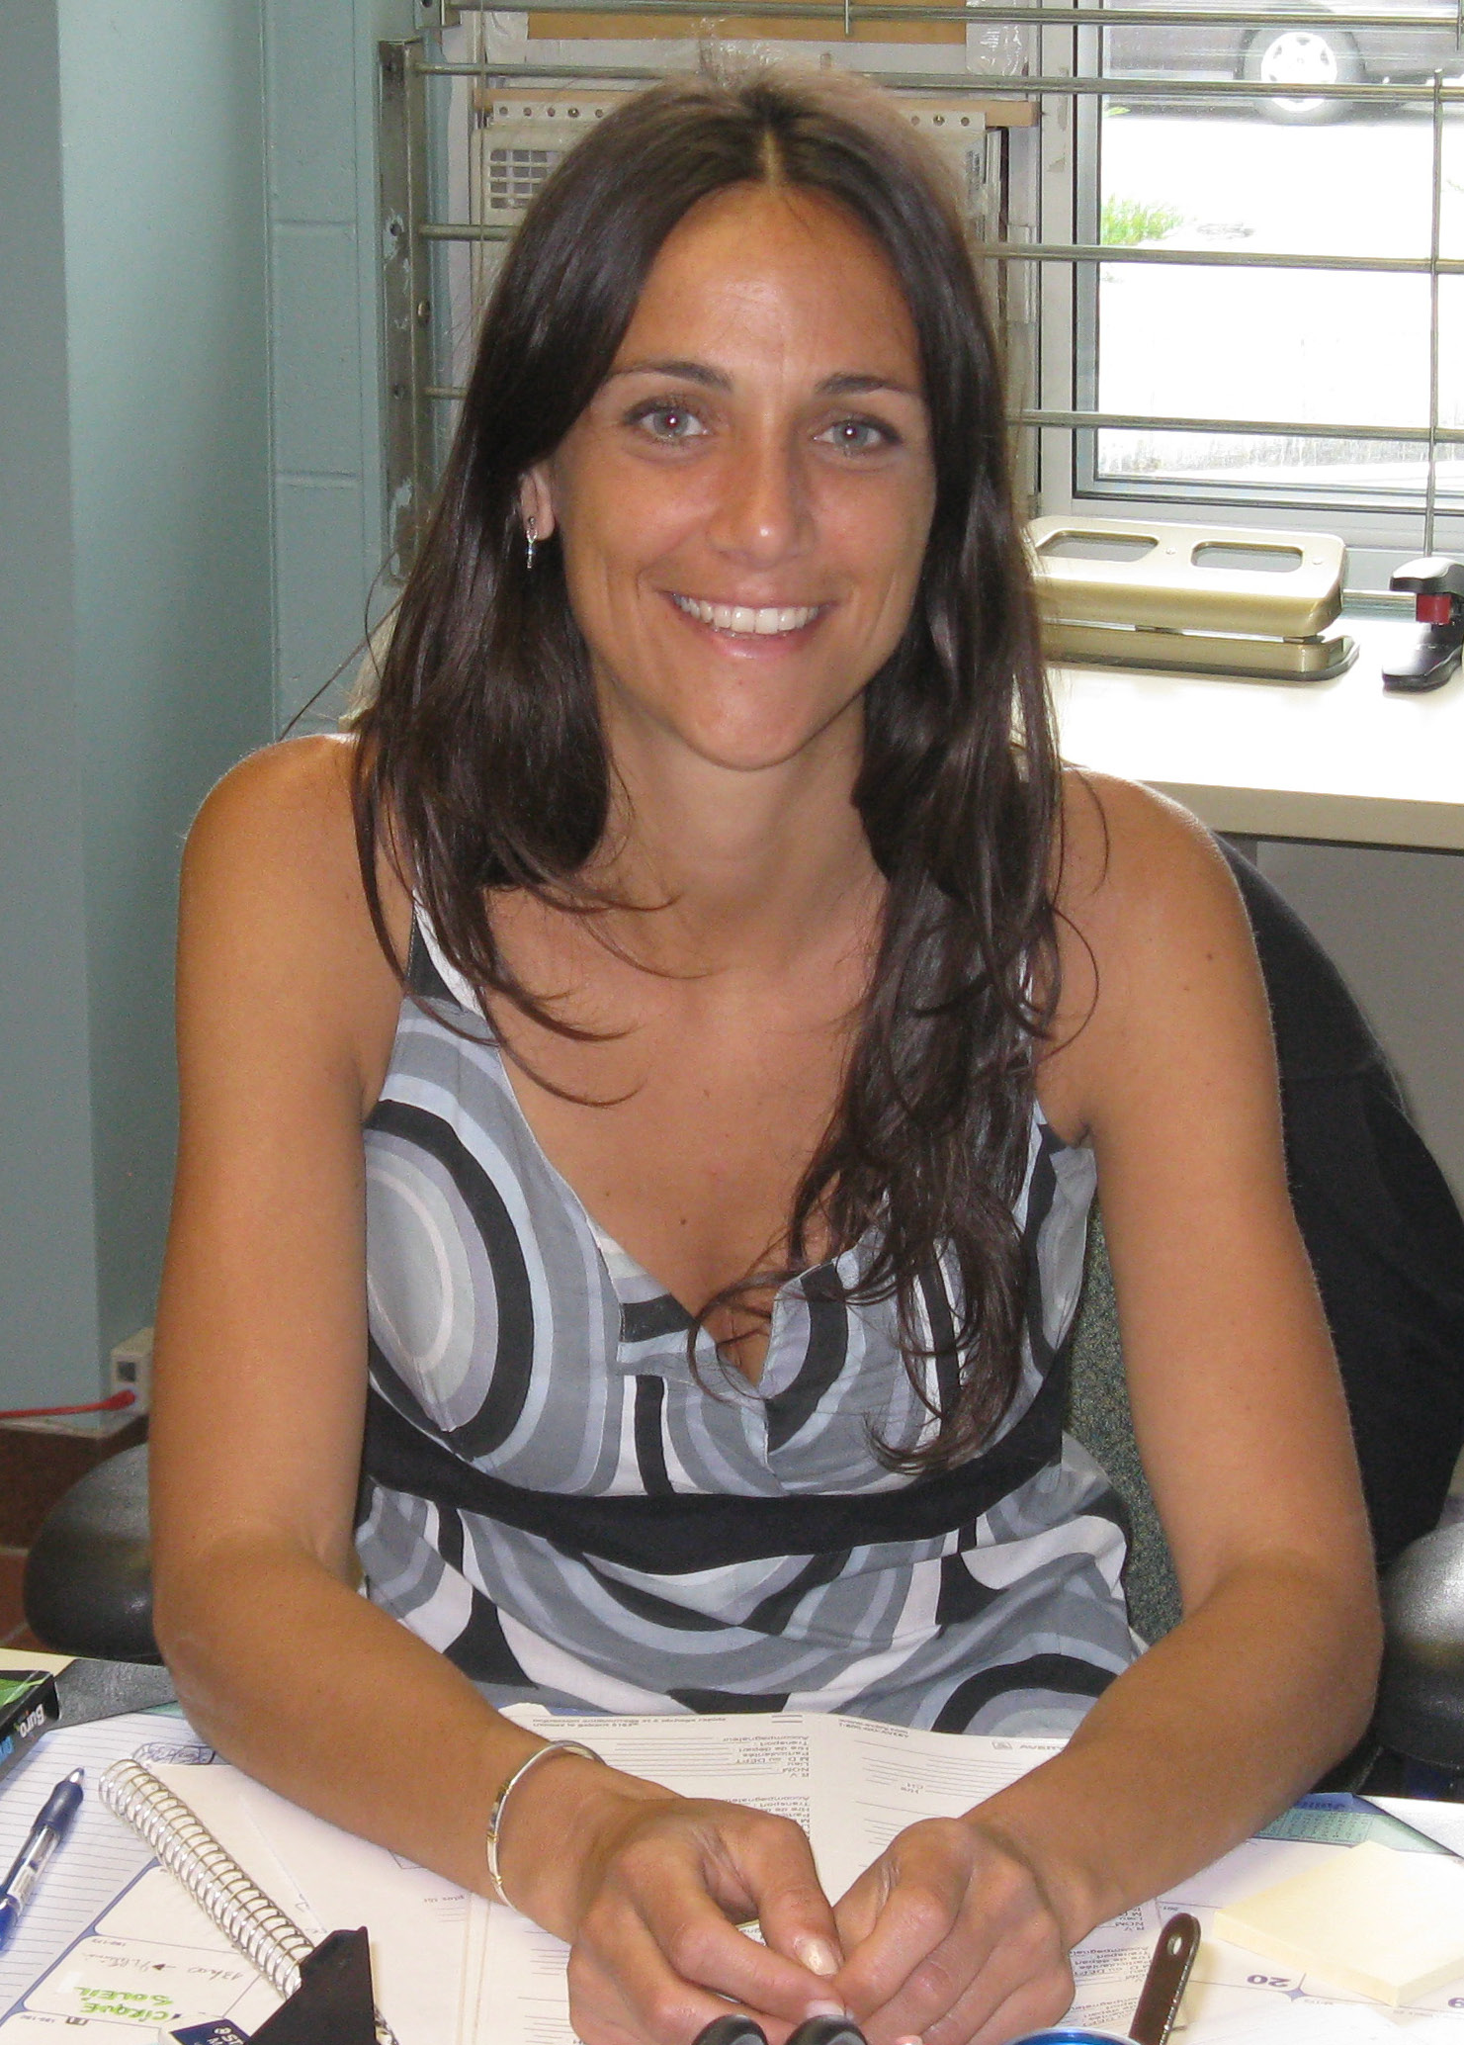
Principio del formulario

____________________________________________________________________________________
Faire part d’une galerie artistique ou Institution où je peux apporter toutes mes connaissances acquises tout au long de ma formation académique et de mon expérience professionnelle.
_____________________________________________________________________________________

EXPOSICIÓN INDIVIDUAL:
2005 Galeria de Arte: El Camarín de las Musas, Buenos Aires.
2015-2016 Exposision Hotel Marcin Carilo, Buenos Aires, Argentina.
EXPOSICIÓN COLECTIVA:

2010 - Centro Cultural Almirante Brown. Salón Homenaje Día Internacional de La Mujer.
2007 - Universidad de Québec en Montréal. Homenaje de los alumnos de fin de año.
Canadá.
2004 - Casa Municipal de La Cultura. Salón Homenaje Día Internacional de La Mujer.
Adrogué.
2003 - Centro Deportivo Plateau Mont Royal. Montréal, Canadá.
2002 - Galería Clair Obscur. Montréal, Canadá.

_____________________________________________________________________
TALLERES:
2001-2002 Taller de pintura con Hugo Balmaceda. Adrogué, Buenos aires.
2002-2003 Taller de pintura Studio Color de Arte. Montréal, Canadá.
2003 Taller de pintura abstracta con Dominique Sarrazin. Montréal, Canadá.
2003 Taller de Modelo Vivo Radio Canadá. Montréal, Canadá.
2018-2020 Taller de Arte Contemporáneo, Museo de Bellas Artes Benos Aires, Argentina.
____________________________________________________________________________
ESTUDIOS:
2004-2007 Universidad de Québec en Montréal- Bachillerato en artes visuales y audiovisuales.
2003 Universidad de Montréal (Canadá)- Certificado en francés, langue seconde pour
non-francophones.
Centre d'Échange Linguistique de Montréal (Canadá)- Certificado de comunicación oral y escrita
de inglés.
1998-2001 Escuela de Bellas Artes Manuel Belgrano- Diploma de estudios terciarios.
Profesora de dibujo y artes plásticas.
1988-1992 Colegio Regina Apostolorum-Diploma secundario.
_____________________________________________________________________________________

IDIOMAS:
Trilingüe Español, Francés e Inglés. _____________________________________________________________________________________

